CONSTRUIRE UN DIAPORAMA EFFICACE POUR UN ORAL

1ère Séance : Les éléments de base

1. LE TEXTE

Pièges à éviter | Ce qu’il faut savoir faire …
- Méconnaître les éléments de base du traitement de texte (mise en forme du texte)  - Utiliser des polices illisibles  - Utiliser des polices fantaisistes  - Utiliser des polices non harmonisées  - Projeter un texte trop petit  - Mettre trop de texte sur une diapositive  - Les phrases longues = d’une manière générale préférer les bonnes formules aux phrases rédigées  - Projeter des pavés de texte  - Projeter un texte ou des morceaux de texte qu’on n’utilise pas pour l’oral (raconter autre chose que ce qui est projeté) = le texte projeté doit rassembler en peu de mots les points clefs qui soutiennent votre propos oral | - Mettre en forme un texte (choix des polices, taille du texte, couleurs du texte, majuscules/minuscules, soulignage, surlignage, reproduction de la mise en forme ….)  - Disposer le texte (alignement, justification, déplacement des paragraphes …)  - Insérer des zones de textes et les mettre en forme  - Réfléchir sur des formulations synthétiques et pertinentes qui appuient l’oral plutôt que le desservir

Application : Reproduire exactement les deux diapositives suivantes

- D’abord en écrivant le texte suivant dans une zone de texte sur une diapositive vide

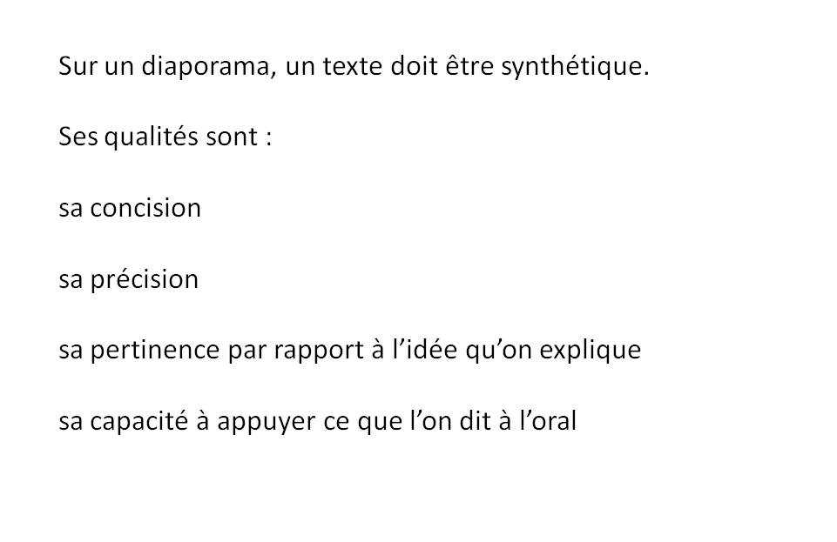

- Puis en transformant le texte de la manière suivante

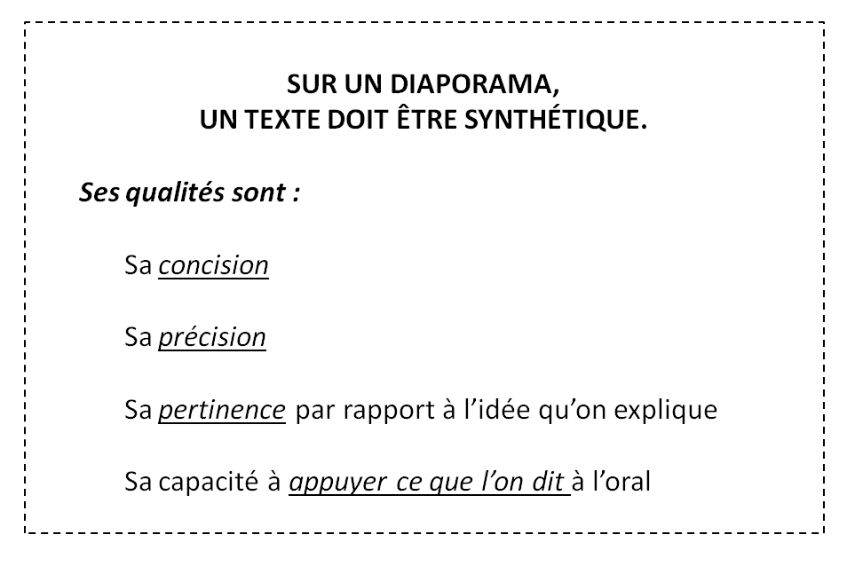

2. LES PAGES DE TITRES

Pièges à éviter | Ce qu’il faut savoir faire …
- Titres à rallonge  - Titres peu apparents, mal mis en évidence  - Trop de titres sur une même diapositive  - Mélanger trop le texte avec les titres  - Ne pas adopter une harmonisation dans la forme des titres  - Utiliser des polices fantaisistes | - Dédier des pages aux titres  - Fabriquer une diapositive de titres inscrits dans des cadres  - Utiliser les fonctionnalités de mises en forme automatiques des diapositives  - Modifier, transformer, choisir la formes et les couleurs des cadres de titres et des polices

Application : reproduire exactement la diapositive suivante

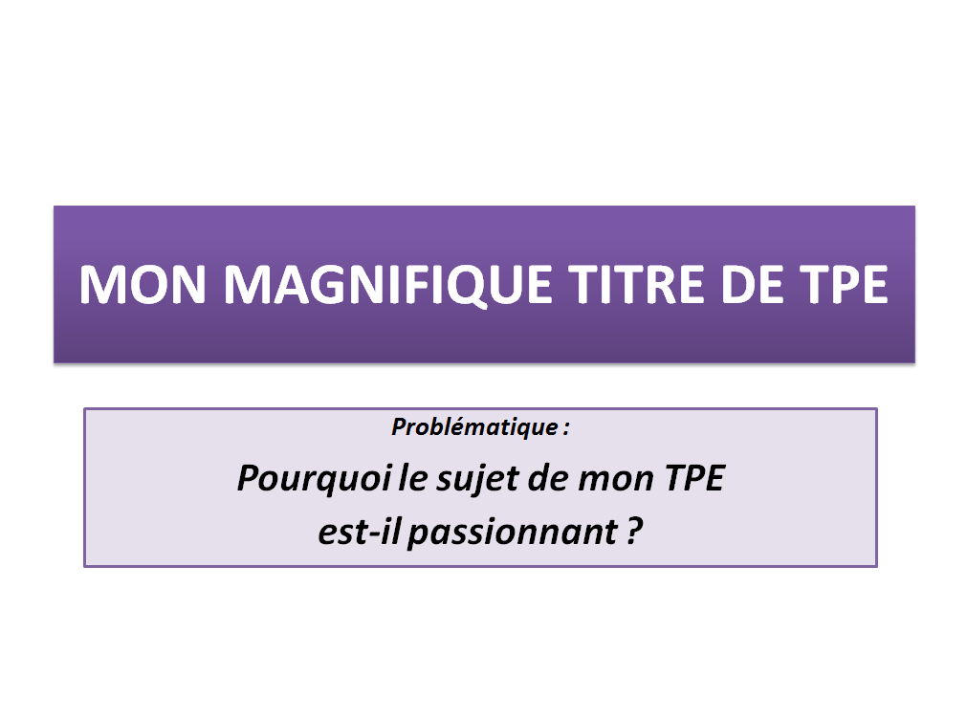

3. LES PUCES ET LA NUMEROTATION DU PLAN

Pièges à éviter | Ce qu’il faut savoir faire …
- Numérotation ou puces mal harmonisées  - Décalages inexistants ou malvenus  - Mauvaise hiérarchisation des tailles de police | - Mettre des puces et des numéros  - Choisir et varier la forme des puces et numéros  - Décaler les niveaux de puces ou de numéros

Application : reproduire exactement la diapositive suivante

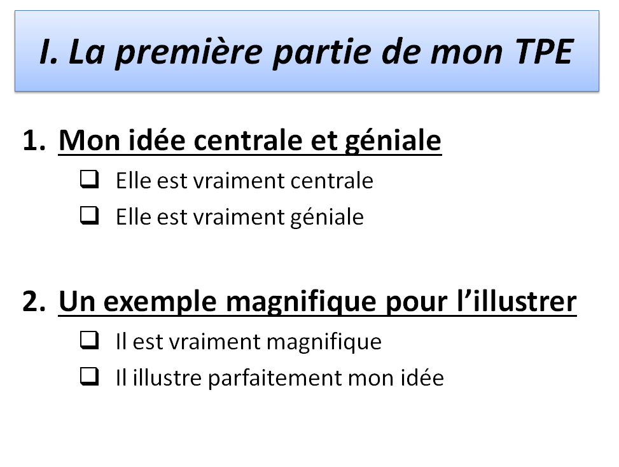

4. L’INSERTION D’IMAGES ET DE DOCUMENTS

Pièges à éviter | Ce qu’il faut savoir faire …
- Trop de documents sur une même diapositive  - Documents trop petits  - Documents peu clairs, mal travaillés  - Juxtaposer des documents avec trop de texte | - Récupérer une image ou un document en les copiant ou en les capturant  - Les insérer dans le diaporama  - Les retravailler (réduire, agrandir, rogner, améliorer la qualité)  - Ajouter du texte à côté d’une image ou d’un document (sa source, une légende, un commentaire rapide

Application : reproduire exactement les diapositives suivantes à partir de n’importe quel document récupéré sur internet en le copiant ou en en faisant une capture

Insérer un document de différentes manières
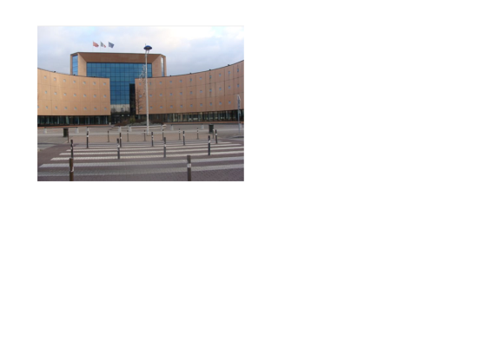

Le transformer (ici l’agrandir et le rogner)

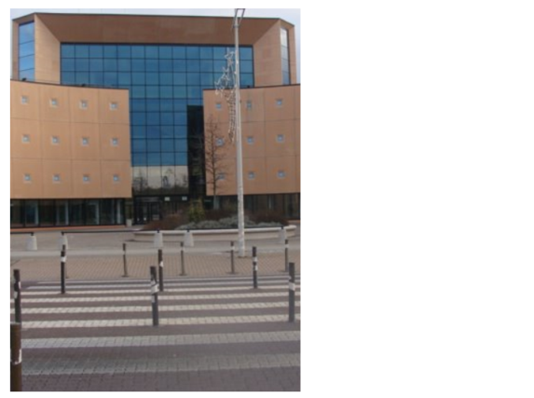

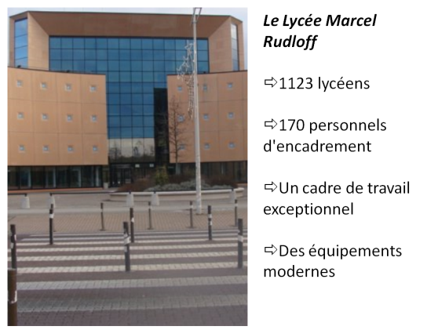
Ajouter du texte

5. L’INSERTION DE TABLEAU

Pièges à éviter | Ce qu’il faut savoir faire …
- Fabriquer des tableaux trop complexes avec de multiples entrées  - Utiliser des tailles de police trop petites | - Insérer un tableau  - Travailler la mise en forme du tableau (taille, couleurs, formats)  - Insérer et disposer du texte dans un tableau  - Ajouter/Supprimer des lignes et des colonnes  - Fractionner/fusionner des cellules d’un tableau

Application :

Reproduire exactement la diapositive suivante

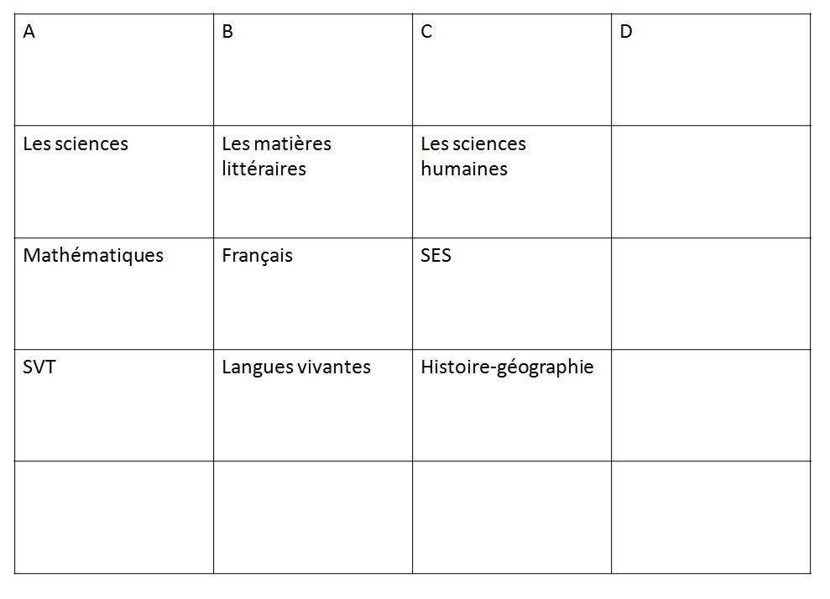

Puis transformer la diapositive précédente exactement comme dans la diapositive suivante

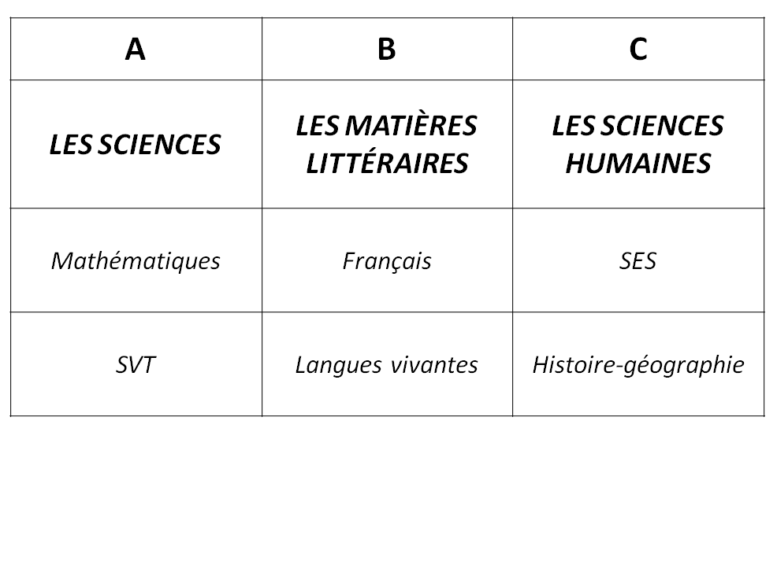

6. L’INSERTION DE SCHEMAS

Pièges à éviter | Ce qu’il faut savoir faire …
- Fabriquer des schémas trop chargés  - Fabriquer des schémas incompréhensibles  - Utiliser réellement les schémas à l’oral | - Insérer et travailler la mise en forme de schémas automatiques  - Créer et travailler la mise en forme des schémas inédits à partir de formes géométriques simples

Application : Reproduire exactement les deux diapositives suivantes

Avec les schémas automatiques

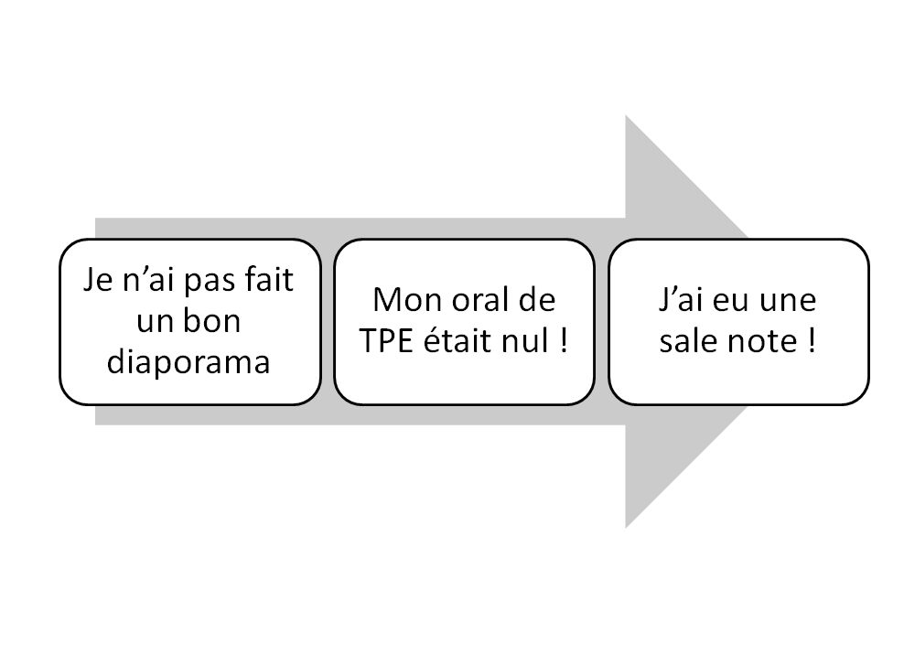

En créant son propre schéma avec des formes géométriques simples

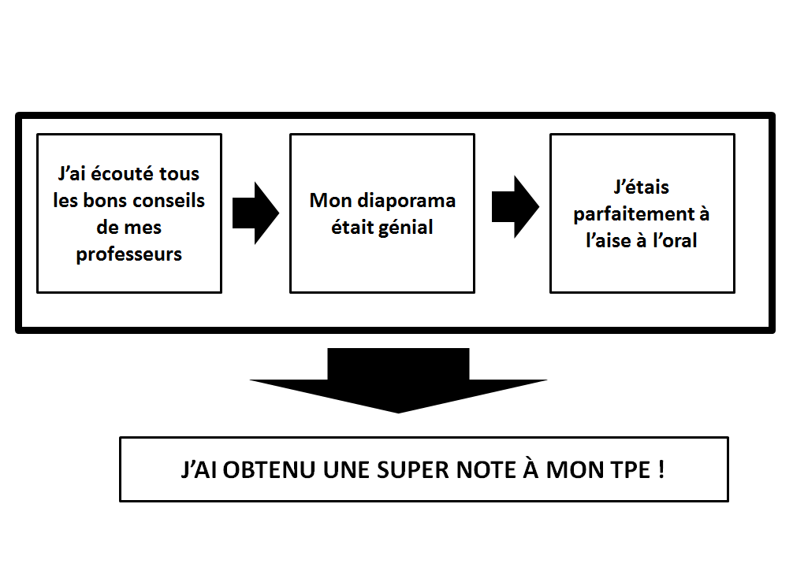

7. LES ANIMATIONS

Pièges à éviter | Ce qu’il faut savoir faire …
- Tout vouloir animer  - Utiliser des animations loufoques  - Bruiter les animations  - Ne pas harmoniser les animations | - Utiliser les fonctionnalités de l’animation personnalisée  - Modifier des animations  - Animer du texte et des schémas

Application : animer les diapositives suivantes dans l’ordre indiqué

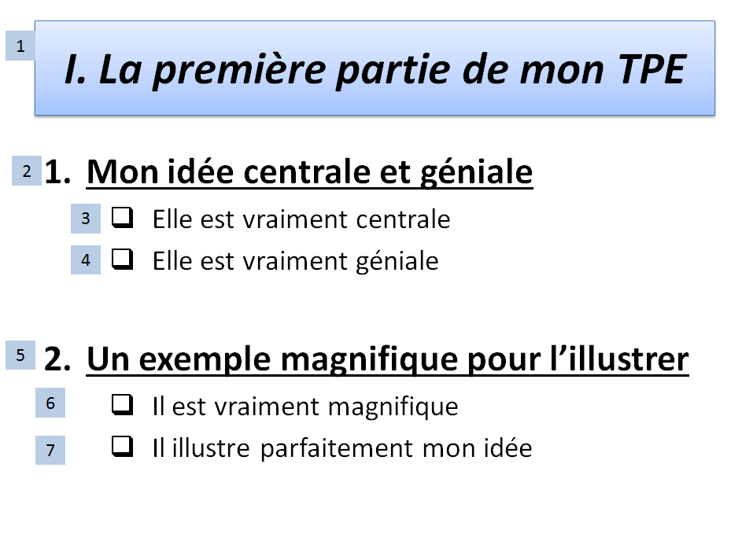

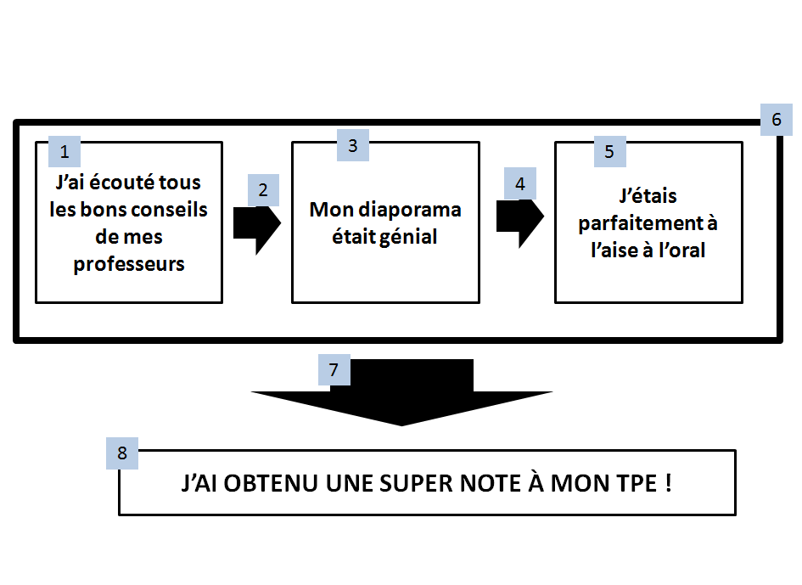

8. LES LIENS « HYPERTEXTE »

Pièges à éviter | Ce qu’il faut savoir faire …
- En placer partout  - Fabriquer un diaporama dans lequel les liens hypertexte perdent le cheminement de l’exposé | - Insérer des « boutons » pour aller d’une diapositive à une autre  - Créer un lien hypertexte sur un mot, une forme, une image, un document

Application : Créer des liens « hypertexte » entre ces deux diapositives puis testez les.

